第2讲 直线运动与动力学
- BC
- B
- A
- ABD
- C 【解析】 小球与小车的运动情况保持一致，故小球的加速度也水平向右且逐渐增大，对小球进行受力分析，竖直方向上受力平衡，所以杆对小球的作用力的竖直分量大小等于重力且不发生变化，水平方向上加速度向右并逐渐增大，所以杆对小球的作用力的水平分量逐渐增大，故C正确。
- C 【解析】 A．车厢向前加速的原因是向前的驱动力（牵引力）大于地面的摩擦力，不是人推动加速的；车厢在水平方向上除了受到人对它的推力F，还有牵引力F_{牵}和人对车向后的摩擦力f_{人}以及地面摩擦力，由牛顿第二定律
对人和车厢整体，有，故A错误；
B．由于人和车厢一起做匀加速直线运动，人受到的合力不为零，根据牛顿第二定律，，故B错误；
CD．对人进行受力分析如图，车厢对人的合力F_{车}包括车厢对人向上的支持力和向前的摩擦力，故方向斜向上
由牛顿第三定律，人对车厢的合力与车厢对人的合力F_{车}是一对作用力和反作用力，大小相等，方向相反，故C正确，D错误。故选C。
- C
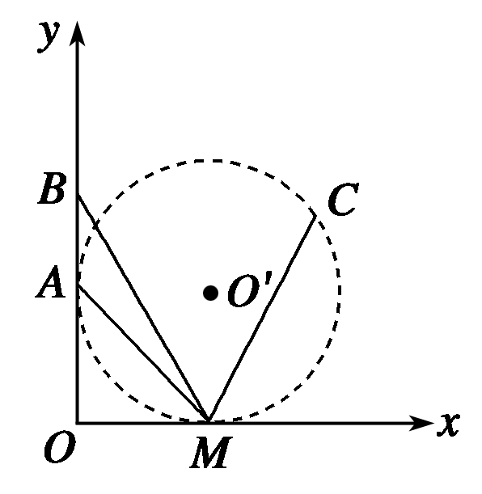
- B 【解析】 对于AM段，位移x₁＝$\sqrt{2}$R，加速度a₁＝$\frac{mgsin 45°}{m}$＝$\frac{\sqrt{2}}{2}$g，根据x₁＝$\frac{1}{2}$a₁t得，t₁＝$\sqrt{\frac{2x1}{a1}}$＝$\sqrt{\frac{4R}{g}}$；对于BM段，位移x₂＝2R，加速度a₂＝gsin 60°＝$\frac{\sqrt{3}}{2}$g，由x₂＝$\frac{1}{2}$a₂t得t₂＝$\sqrt{\frac{2x2}{a2}}$＝$\sqrt{\frac{8R}{\sqrt{3}g}}$。对于CM段，设CM与x轴夹角为θ，则有t₃＝$\sqrt{\frac{2x3}{a3}}$
- ＝$\sqrt{\frac{2·2Rsin θ}{gsin θ}}$＝$\sqrt{\frac{4R}{g}}$。故B正确。
- AD 【解析】 当卡车匀速行驶时，圆筒处于平衡状态，将重力进行如图所示的分解。
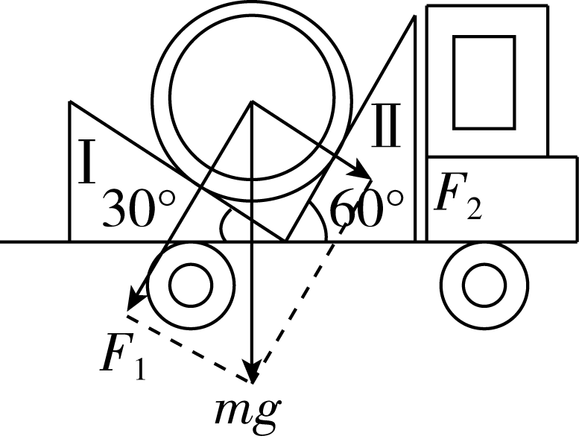
根据几何关系可得F₁＝mgcos 30°＝$\frac{\sqrt{3}}{2}$mg，F₂＝mgsin 30°＝$\frac{1}{2}$mg，故A正确，B错误；当匀质圆筒状工件对斜面Ⅱ压力为0时，启动加速度最大，根据牛顿第二定律则有mgtan30°＝ma，得a＝$\frac{\sqrt{3}}{3}$g，故C错误；当匀质圆筒状工件对斜面Ⅰ压力为0时，刹车加速度最大，根据牛顿第二定律则有mgtan60°＝ma′，得a′＝$\sqrt{3}$g，故D正确。
- A 【解析】 由题知，不挂钢球时，弹簧下端指针位于直尺20cm刻度处，则弹簧的原长l₀ = 0.2m；下端悬挂钢球，静止时指针位于直尺40cm刻度处，则根据受力平衡有mg = k(l - l₀)，可计算出k = 。选项A，由分析可知，在30cm刻度时，有F_{弹} - mg = ma（取竖直向上为正方向），代入数据有a = - 0.5g，A正确；选项B，由分析可知，在40cm刻度时，有mg = F_{弹}，则40cm刻度对应的加速度为0，B错误；选项C，由分析可知，在50cm刻度时，有F_{弹} - mg = ma（取竖直向上为正方向），代入数据有a = 0.5g，C错误；选项D，设刻度对应值为x，结合分析可知，Δx = （取竖直向上为正方向），经过计算有a = (x > 0.2)或a = (x < 0.2)，根据以上分析，加速度a与刻度对应值为x成线性关系，则各刻度对应加速度的值是均匀的，D错误。故选A。
- A
- B 【解析】 从小球接触弹簧上端O点到将弹簧压缩至最短的过程中，弹簧弹力F＝kx，由牛顿第二定律可得mg－kx＝ma，解得a＝g－$\frac{k}{m}$x，选项B正确，选项D错误；加速度随时间的变化是先减小再反向增大，但不是按线性关系变化，选项A、C错误。
- CD 【解析】 启动时乘客的加速度方向与车厢的运动方向相同，乘客受重力和车厢的作用力，由平行四边形定则可知，车厢对乘客的作用力方向与车运动的方向不是相反关系，故A错误；做匀加速运动时，加速度为a＝$\frac{3F－8f}{8m}$，对后三节车厢，有F₅₆＋F－3f＝3ma，解得第5、6节车厢间的作用力为F₅₆＝0.125F，故B错误，C正确；对最后两节车厢，有F₆₇－2f＝2ma，解得第6、7节车厢间的作用力为F₆₇＝0.75F，故D正确。
- BD
- （1）向左加速或向右减速；（2），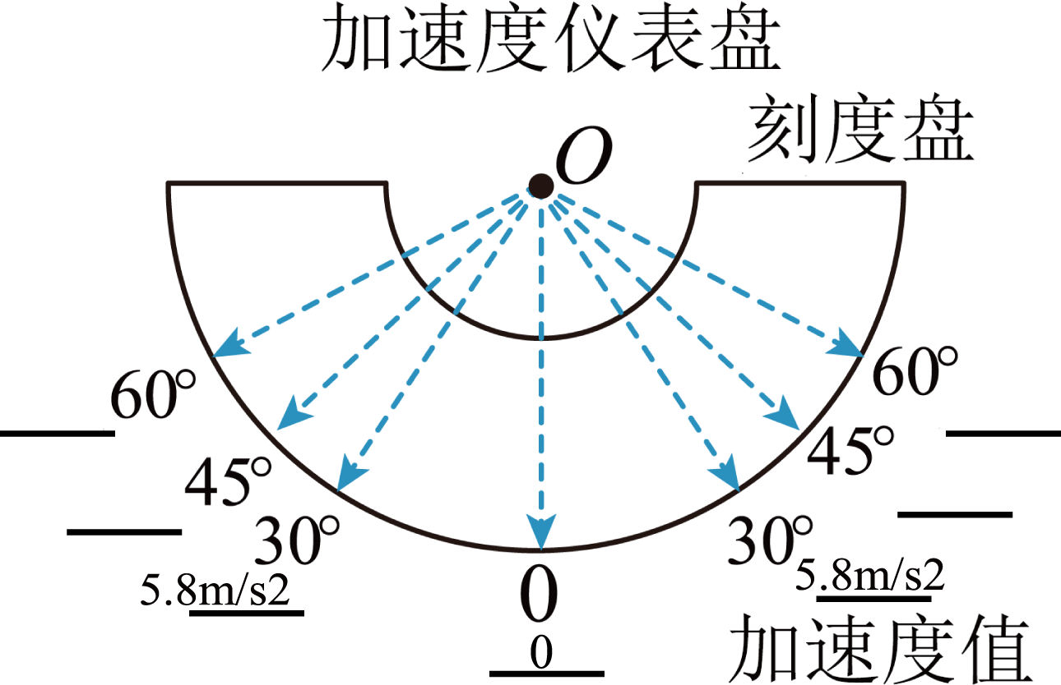；（3）
【详析】（1）如图（a）所示时小球所受的合力向左，即小球和小车的加速度向左，小车可能向左加速或向右减速；
（2）设小球的加速度为a，绳中张力为T，对小球受力分析，则有
，，
将θ分别为0°、30°代入数据得：
a分别为0、，又因为小球与车保持相对静止，所以加速度相同，（b）图中填写刻度盘上角度为0°和30°对应的加速度值如下图所受

（3）当物块A相对车厢壁静止时满足，，，则。
- (1)α=30° (2)μ=0.2 (3)2.3 m/s
【详解】试题分析：（1）物体在斜面上下滑时的加速度a₁＝＝5m/s²,；mgsinα＝ma₁可以得出α=30º. ………
（2）从后两列数据可以知物体在水平面上滑行的加速度大小a₂，a₂=＝2m/s²；μmg＝ma₂, 可得μ＝0.2.
（3）设从0.4s开始经过t时间物体滑动斜面底部，则在斜面底部的速度为vm，则在斜面上， 在平面上 解得t＝0.1s
在斜面底部时的最大速度为v_{m}＝2.5m/s，物体在0.6s时在水平面上，其速度为v＝2.5m/s－2m/s²×0.1s＝2.3m/s．
- ⑴4.5m/s²，4.5m/s² ⑵5m/s²，5.5m/s² ⑶0.267N

